Белорусский государственный технологический университет
Факультет информационных технологий
Кафедра программной инженерии

Лабораторная работа 5
По дисциплине «Операционные системы»
На тему «Диспетчеризация и планирование»

Выполнил:
Студент 3 курса 6 группы
Филипюк Илья Андреевич
Преподаватель: асс. Уласевич Н.И.

2025, Минск

Введение
В лабораторной работе №5 изучается диспетчеризация и планирование выполнения процессов и потоков в операционных системах. Цель работы — получить практические навыки управления приоритетами и распределением процессорного времени, а также освоить инструменты мониторинга их выполнения.
В ходе работы требуется разработать приложения, позволяющие наблюдать идентификаторы процессов и потоков, приоритеты, маску процессоров, распределение ресурсов и время выполнения задач. Выполнять замеры с разными параметрами маски процессоров и приоритетов (классы приоритетов в Windows и значения nice в Linux) для анализа влияния этих параметров на время выполнения и количество итераций.
Работа требует изучения инструментов мониторинга (Process Explorer, ps и /proc в Linux), функций получения текущего процессора и идентификаторов потоков, а также методов управления приоритетами. Накопительное выполнение заданий позволяет постепенно повышать сложность и углублять понимание работы ОС на уровне планирования процессов и потоков.

Практическая часть для Windows

1.1 Приложение Lab_05a.
В данном задании требовалось разработать простейшее консольное приложение, которое выводит на экран идентификатор текущего процесса (функция GetCurrentProcessId) и идентификатор текущего потока(GetCurrentThreadId), класс приоритетов текущего процесса (функция GetPriorityClass) и приоритет текущего потока (GetThreadPriority), маску родственности процесса (функция GetProcessAffinityMask) и системную маску родственности в двоичном виде, количество процессоров (функция GetSystemInfo), доступных для выполнения процесса, и номер процессора, назначенного для выполнения текущего потока (функция GetCurrentProcessorNumber).
Исходный код приложения Lab_05a представлен в приложении А. Результат выполнения изображён на рисунке 1.1.
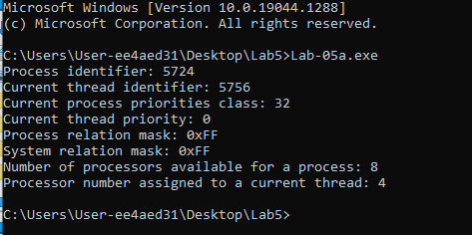
Рисунок 1.1 – Результат выполнения приложения Lab_05a
  - Приложение Lab_05x
В данном задании требовалось разработать простейшее консольное приложение, которое выполняет цикл из одного миллиона итераций. На каждой тысячной итерации оно делает паузу в 200 миллисекунд и выводит информацию, включающую номер текущей итерации, идентификатор процесса (функция GetCurrentProcessId) и идентификатор потока (функция GetCurrentThreadId), класс приоритета процесса (функция GetPriorityClass), приоритет потока (функция GetThreadPriority), а также номер процессора (функция GetCurrentProcessorNumber), который назначен для выполнения данного потока.
Содержимое проекта lab_05x представлено в приложении Б. Результат работы отображен на рисунке 1.2

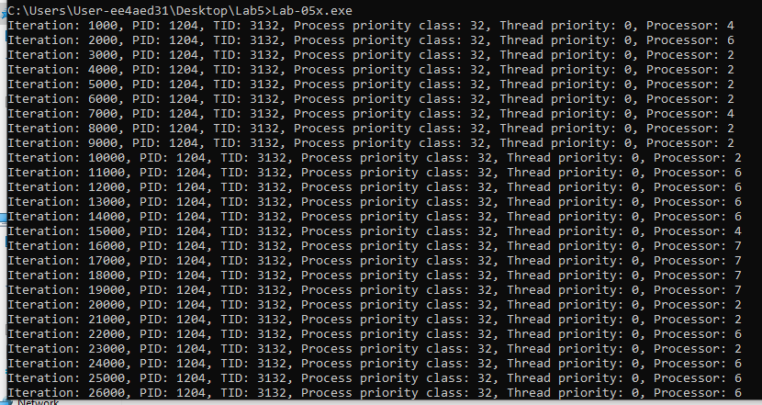
Рисунок 1.2 – Результат выполнения приложения Lab-05x

Время, за которое программа выполнила миллион итераций представлено на рисунке 1.3
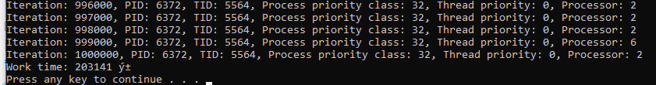
Рисунок 1.3 – Время выполнения приложением Lab_05x миллиона итераций
1.3 Приложение Lab_05b
В данном задании требовалось разработать простейшее консольное приложение, которое принимает три аргумента: целое число, определяющее маску родственности процессоров (для назначения маски использовалась функция SetProcessAffinityMask), целое число, задающее класс приоритета для первого дочернего процесса (для назначения классов приоритета использовалась функция SetPriorityClass), и ещё одно целое число, задающее класс приоритета для второго дочернего процесса. После получения аргументов программа выводит их на экран, а затем запускает два одинаковых дочерних процесса на основе приложения lab_05x. Эти процессы работают в отдельных консольных окнах и используют указанные значения приоритетов.
Содержимое приложения Lab_05b представлено в приложении В.
Для выполнения первого замера требуется запустить приложение с такими параметрами 0xFF маска процессоров (все процессоры), 0x20, (NORMAL_PRIORITY_CLASS) для первого процесса, 0x20, (NORMAL_PRIORITY_CLASS) для второго процесса.
Результаты запуска и вывода двух процессов представлен на рисунках 1.4-1.6
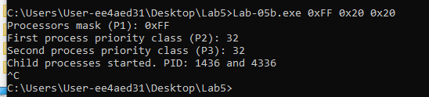
Рисунок 1.4 – Запуск приложения Lab_05b
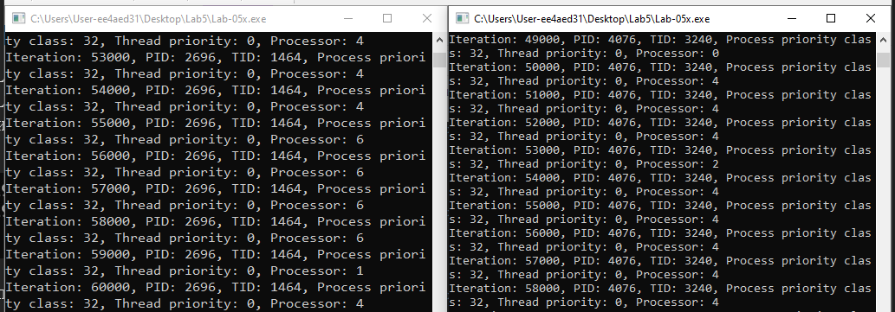
Рисунок 1.5 – Результат запуска двух дочерних процессов
Рисунок 1.6 – Время работы двух дочерних процессов
Время выполнения двух процессов отличается очень незначительно, потому что в первом замере оба процесса имели одинаковый класс приоритета (NORMAL_PRIORITY_CLASS) и использовали все доступные процессоры (маска 0xFF). Это значит, что операционная система распределяла их потоки практически равномерно между ядрами, и ни один процесс не получал заметного преимущества в планировании.
По заданию требовалось изучить информацию о приоритетах процессов во время работы. Информация о приоритетах процессов представлена на рисунках 1.7 и 1.8

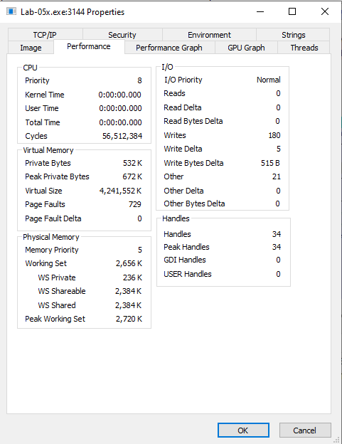
Рисунок 1.7 – Информация о приоритете первого процесса
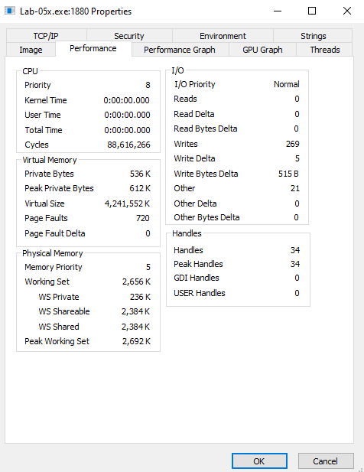
Рисунок 1.8 – Информация о приоритете второго процесса
Для выполнения второго замера требуется запустить приложение с такими параметрами: 0xFF маска процессоров (все процессоры), 0x4000 (BELOW_NORMAL_PRIORITY_CLASS) для первого процесса, 0x80 (HIGH_PRIORITY_CLASS) для второго процесса.
Результат запуска и вывода двух процессов представлен на рисунках 1.9 и 1.10.

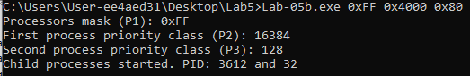
Рисунок 1.9 – Запуск приложения Lab_05b с изменёнными параметрами для дочерних процессов
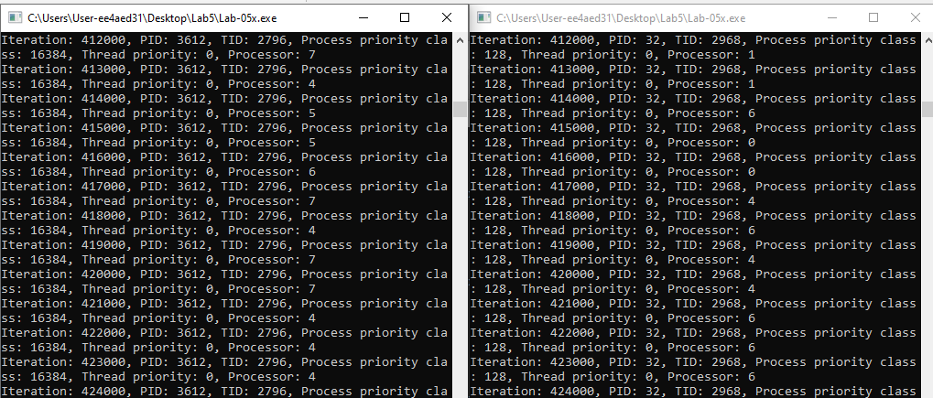
Рисунок 1.10 – Результат запуска двух дочерних процессов с изменёнными параметрами
По заданию в конце выполнения каждого из процессов требовалось вывести затраченное ими время. Данное время представлено на рисунке 1.11
Рисунок 1.11 – Время работы двух дочерних процессов с изменёнными параметрами
Во втором замере, несмотря на то что первый процесс имел класс приоритета BELOW_NORMAL_PRIORITY_CLASS, а второй — HIGH_PRIORITY_CLASS, разница во времени выполнения оказалась почти незаметной. Это объясняется тем, что оба процесса использовали все доступные процессоры (маска 0xFF), и операционная система распределяла нагрузку равномерно между ядрами.
По заданию требовать изучить информацию о приоритетах процессов во время работы. Информация о приоритете первого процесса представлена на рисунке 1.12.

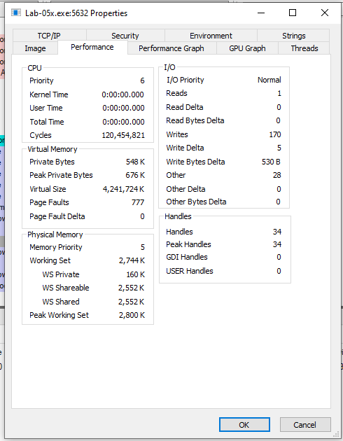
Рисунок 1.12 – Информация о приоритете первого процесса
На рисунке 1.13 представлена информация о приоритете выполнения второго процесса.
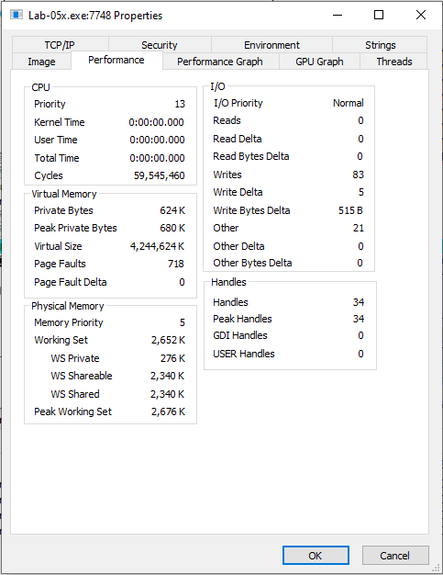
Рисунок 1.13 – Информация о приоритете второго процесса
Для выполнения третьего замера требуется запустить приложение с такими параметрами: 0x1 — маска процессоров(один), 0x4000, (BELOW_NORMAL_PRIORITY_CLASS) для первого процесса, 0x80 (HIGH_RIORITY_CLASS) для второго процесса.
Результат запуска и вывода двух процессов представлен на рисунках 1.14 и 1.15.
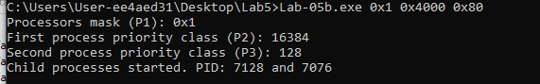
Рисунок 1.14 – Запуск приложения Lab-05b с параметрами для одного процессора
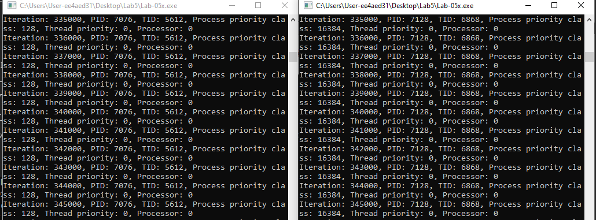
Рисунок 1.15 – Результат запуска двух дочерних процессов с изменёнными параметрами для одного процессора
По заданию в конце выполнения каждого из процессов требовалось вывести затраченное ими время. Данное время представлено на рисунке 1.16.
Рисунок 1.16 – Время работы двух дочерних процессов
Ожидалось, что первый процесс будет выполняться значительно быстрее за счёт более высокого приоритета (HIGH_PRIORITY_CLASS), а второй — медленнее, за счёт более низкого приоритета (BELOW_NORMAL_PRIORITY_CLASS). Однако на практике существенной разницы во времени выполнения не наблюдалось, так как планировщик полностью справляется со своей задачей и уделяет достаточно внимания каждому из дочерних процессов (вероятно, в следствие того, что помимо системных процессов процесс не загружен ничем, кроме Lab-05b).
По заданию требовать изучить информацию о приоритетах процессов во время работы. Информация о приоритетах процессов представлена на рисунках 1.17 и 1.18.
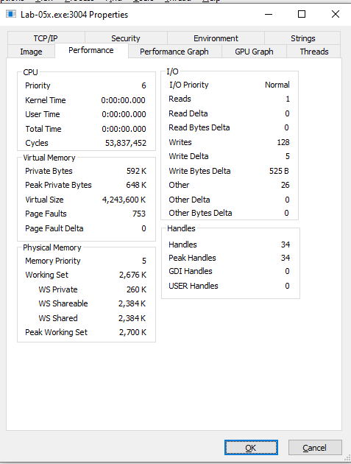
Рисунок 1.17 – Информация о приоритете первого процесса
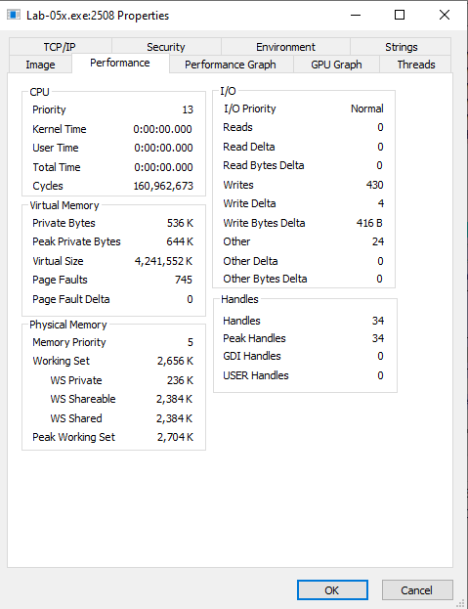
Рисунок 1.18 – Информация о приоритете второго процесса
1.4 Приложение Lab-05c
В данном задании требовалось разработать простейшее консольное приложение, которое принимает четыре аргумента: первое целое число задаёт маску родственности процессоров (для установки данной маски использовалась функция SetProcessAffinityMask), второе определяет класс приоритета процесса (для изменения класса приоритета процесса использовалась функция SetPriorityClass), а третье и четвёртое устанавливают классы приоритета для первого и второго дочерних потоков соответственно (для этого использовалась функция SetThreadPriority). В составе приложения используется потоковая функция, аналогичная той, что применялась в Lab-05x.
Приложение должно выводить заданные параметры на консоль и запускать два одинаковых дочерних потока, осуществляющих вывод в консольное окна и имеющие заданные приоритеты.
Для выполнения первого замера требуется запустить приложение с такими параметрами: 0xFF маска процессоров (все процессоры), 0x20 (NORMAL_PRIORITY_CLASS), 0 (THREAD_PRIORITY_NORMAL), 0 (THREAD_PRIORITY_NORMAL).
Содержимое проекта Lab_05c представлено в приложении Г.
Результат запуска и завершения представлен на рисунках 1.19 и 1.20
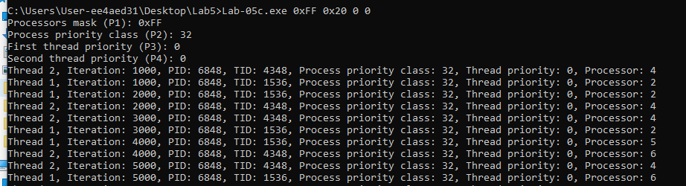
Рисунок 1.19 – Результат запуска
Рисунок 1.20 – Результат завершения
Судя по скриншоту, мы видим, что количество итераций не отличается, это значит, что оба потока выполнялись с одинаковым приоритетом и имели равные возможности для выполнения на доступных процессорах.
По заданию требовать изучить информацию о приоритетах потоков во время работы. Информация о приоритетах потоков представлена на рисунке 1.21.

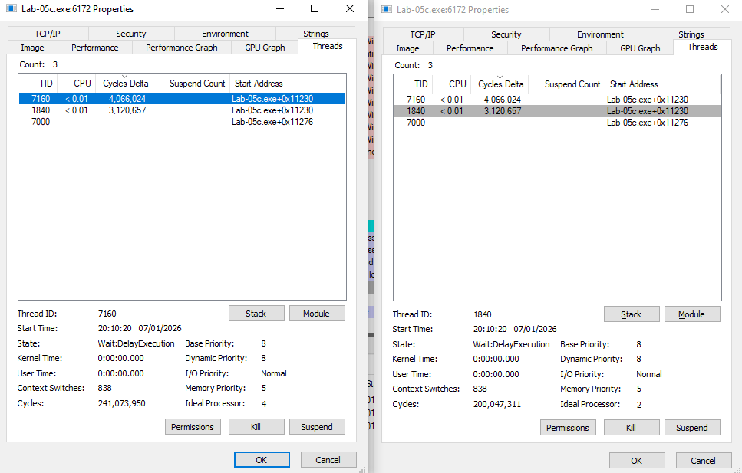
Рисунок 1.21 – Информация о приоритетах двух потоков
Для выполнения второго замера требуется запустить приложение с такими параметрами: 0xFF маска процессоров (все процессоры), 0x20 (NORMAL_PRIORITY_CLASS), -2 (THREAD_PRIORITY_LOWEST), 2 (THREAD_PRIORITY_HIGHEST).
Результат запуска и завершения двух потоков представлен на рисунках 1.22 и 1.23.
Рисунок 1.22 – Результат запуска двух потоков
Рисунок 1.23 – Результат завершения двух потоков
Судя по скриншоту, видим, что количество итераций снова не отличается, что означает, что несмотря на установку разных приоритетов потоков, оба потока выполнили одинаковое количество работы.
Наблюдаемое явление объясняется влиянием маски процессоров. Поскольку доступны все процессоры системы (маска 0xFF), оба потока могут выполняться параллельно на разных ядрах без конкуренции за ресурсы CPU.
По заданию требовать изучить информацию о потоках во время работы. Информация о них представлена на рисунке 1.24
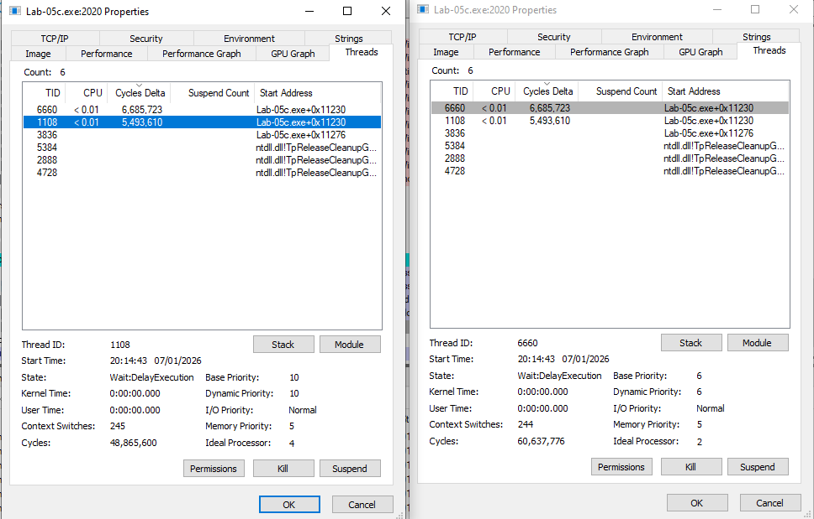
Рисунок 1.24 – Информация о приоритете двух потоков
Для выполнения третьего замера требуется запустить приложение с такими параметрами: 0x1 — маска процессоров(один), 0x20 (NORMAL_PRIORITY_CLASS), -2 (THREAD_PRIORITY_LOWEST), 2 (THREAD_PRIORITY_HIGHEST).
Результат запуска и завершения двух потоков представлен на рисунках 1.25 и 1.26.
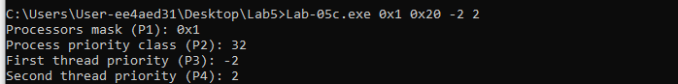
Рисунок 1.25 – Результат запуска двух потоков
Рисунок 1.26 – Результат завершения двух потоков
На рисунке мы видим, что второй поток завершил свои итерации снова раньше первого, что демонстрирует значительное влияние приоритетов потоков в условиях ограниченных процессорных ресурсов.
Ограничение маской 0x1, которая разрешает выполнение только на одном процессоре, создало условия конкуренции между потоками. В этой ситуации планировщик Windows начинает активно использовать приоритеты для распределения процессорного времени. Поток с повышенным приоритетом THREAD_PRIORITY_HIGHEST (+2) получает существенно больше времени CPU по сравнению с потоком с пониженным приоритетом THREAD_PRIORITY_LOWEST (-2).
Разница в количестве выполненных итераций снова отсутствует даже при том, что оба потока вынуждены делить время одного процессора. Планировщик хоть и отдает предпочтение потоку с более высоким приоритетом, позволяя ему выполнять больше работы в единицу времени, но, судя по всему, не загружен так сильно, чтобы это существенно влияло на количество выполненных итераций.
По заданию требовать изучить информацию о приоритетах потоков во время работы. Информация о приоритетах потоков представлена на рисунке 1.27.
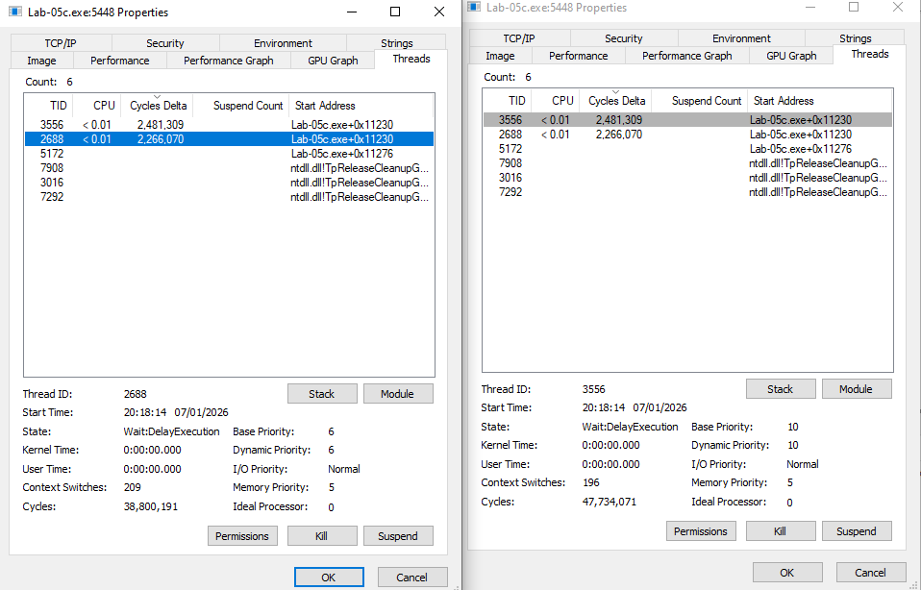
Рисунок 1.27 – Информация о приоритетах двух потоков

Практическая часть для Linux
2.1 Приложение Lab-05a.
Программа демонстрирует базовые возможности POSIX API для работы с процессами и потоками. Сначала она получает и выводит идентификатор текущего процесса с помощью функции getpid(). Затем определяется идентификатор текущего потока через pthread_self(), который возвращает значение типа pthread_t. После этого программа обращается к функции pthread_getschedparam(), чтобы узнать класс планировщика (например, SCHED_OTHER, SCHED_FIFO, SCHED_RR) и текущий приоритет потока, хранящийся в структуре sched_param. Если параметры успешно получены, они выводятся на экран. В завершение программа использует функцию sysconf(_SC_NPROCESSORS_ONLN), чтобы определить количество процессоров, доступных для выполнения процесса, и также выводит это значение.
Исходный код приложения Lab-05a представлено в приложении Д.
Результат выполнения приложения Lab-05a представлен на рисунке 2.1.
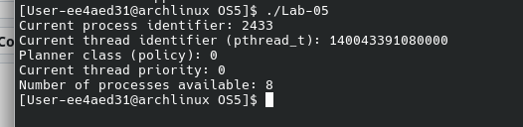
Рисунок 2.1 – Результат выполнения приложения Lab-05a
2.2 Приложение Lab-05x.
В данном задании требовалось разработать простейшее консольное приложение, которое выполняет цикл из одного миллиона итераций. На каждой тысячной итерации оно делает паузу на 200 миллисекунд и выводит информацию, включающую номер текущей итерации, идентификатор процесса и потока, установленный уровень любезности(это число влияет на то, как охотно планировщик будет выделять процессу процессорное время — чем выше значение nice, тем «скромнее» процесс и тем меньше процессорного времени он запрашивает), а также номер процессора, на котором в данный момент выполняется поток (функция sched_getcpu).
Исходный код приложения Lab-05x представлен в приложении Е.
Результат работы приложения Lab-05x представлен на рисунке 2.2.
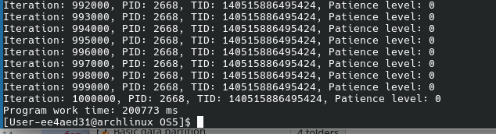
Рисунок 2.2 – Результат выполнения приложения Lab-05x
2.3 Приложение Lab-05b.
В данном задании требовалось разработать простейшее консольное приложение, которое принимает три аргумента: первое число определяет маску процессорного родства, второе задаёт приоритет (значение nice) для первого дочернего процесса, а третье — для второго. После чтения параметров программа выводит их на экран. Для определения количества доступных процессоров используется функция sysconf, а структура cpu_set_t применяется для формирования маски процессоров. Далее программа порождает два дочерних процесса с помощью функции fork. Внутри каждого дочернего процесса сразу задаётся приоритет через функцию setpriority, а функция sched_setaffinity ограничивает выполнение процесса указанными ядрами. После этого дочерний процесс запускает приложение lab05x в отдельном терминале при помощи функции execlp. Родительский процесс ожидает завершения обоих дочерних процессов, используя функцию waitpid.
Исходный код приложения Lab-05b представлен в приложении Ж.
Для выполнения первого замера требуется запустить приложение с такими параметрами: 0xFF маска процессоров (все процессоры), 0(nice = 0), 0(nice = 0).
Результат выполнения приложения Lab-05b и информация о приоритете процессов представлена на рисунках 2.3-2.5.
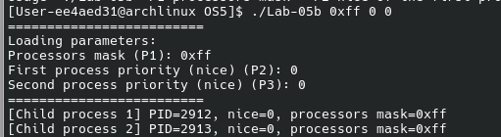
Рисунок 2.3 – Результат запуска приложения Lab-05b
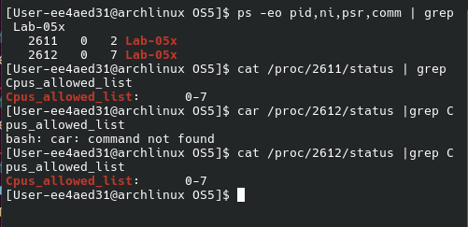
Рисунок 2.4 – Информация о процессах
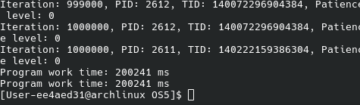
Рисунок 2.5 – Завершения работы двух процессов
Так как процессы имеют одинаковые приоритеты и одинаковый доступ к ресурсам процессора, планировщик распределяет процессорное время между ними примерно поровну. В результате время завершения этих двух процессов отличается лишь незначительно, и эта разница обусловлена только естественными колебаниями нагрузки системы и внутренней работой планировщика, а не параметрами, заданными при запуске.
Для выполнения второго замера требуется запустить приложение с такими параметрами: 0xFF маска процессоров (все процессоры), 19(низкий приоритет), -20(максимальный приоритет).
Результат выполнения приложения Lab-05b и информация о приоритете процессов представлена на рисунках 2.6-2.8.
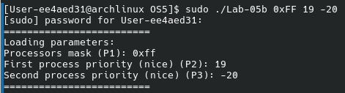
Рисунок 2.6 – Запуск приложения Lab-05b
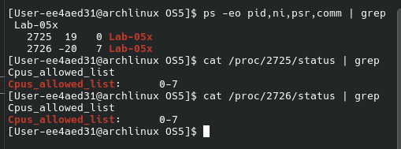
Рисунок 2.7 – Информация о процессах
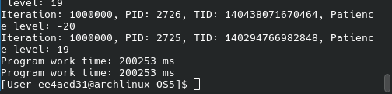
Рисунок 2.8 – Завершения работы двух процессов
Несмотря на это, время выполнения процессов почти не отличается. Основная причина в том, что оба процесса используют все доступные CPU, и система может параллельно распределять нагрузку между ядрами. Даже при значительной разнице приоритетов планировщик обеспечивает выполнение обоих процессов, поэтому первый процесс, хоть и с меньшим приоритетом, всё равно получает процессорное время, а второй процесс не полностью «перетягивает» ресурсы. Разница во времени выполнения проявляется, но остаётся относительно небольшой из-за многопроцессорной архитектуры и равномерного распределения нагрузки.
Для выполнения третьего замера требуется запустить приложение с такими параметрами: 0x1 маска процессоров(один), 19(низкий приоритет), -20(максимальный приоритет).
Результат выполнения приложения Lab-05b и информация о приоритете процессов представлена на рисунках 2.9-2.11.
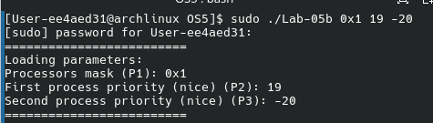
Рисунок 2.9 – Запуск приложения Lab-05b
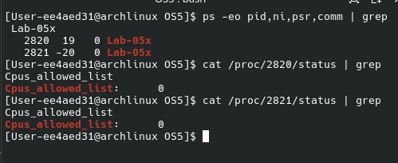
Рисунок 2.10 – Информация о процессах
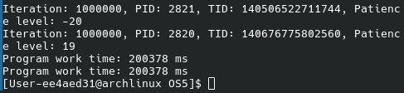
Рисунок 2.11 – Завершения работы двух процессов
Ожидалось, что второй процесс будет выполняться значительно быстрее за счёт более высокого приоритета, а первый — медленнее. Однако на практике существенной разницы во времени выполнения не наблюдалось.
Таким образом, ограничение на одно ядро и различие nice не привели к сильной разнице во времени, потому что система гарантирует базовую обработку всех процессов, и короткие задачи успевают выполняться почти одновременно.

2.4 Приложение Lab-05c.
В данном задании требовалось разработать простейшее консольное приложение, которое принимает три аргумента: первое число задаёт маску процессорного родства, второе определяет значение nice для первого потока, а третье — для второго. После чтения параметров программа выводит их на экран. Для создания потоков используется функция pthread_create, каждому из которых передаётся потоковая функция, аналогичная применяемой в lab05x. Внутри этой функции приоритет потока устанавливается через setpriority, идентификаторы процесса и потока определяются с помощью getpid и pthread_self, а выполнение сопровождается периодическим выводом текущих параметров. Маска доступных процессоров формируется с использованием структуры cpu_set_t и применяется через sched_setaffinity, а для определения номера ядра, на котором поток выполняется в данный момент, используется функция sched_getcpu. Завершение работы потоков синхронизируется вызовами pthread_join, что позволяет дождаться окончания обоих потоков перед завершением программы.
Исходный код приложения Lab-05c представлен в приложении З.
Для выполнения первого замера требуется запустить приложение с такими параметрами: 0xFF маска процессоров (все процессоры), 0(nice = 0), 0(nice = 0).
Запуск программы и результат выполнения представлены на рисунках 2.12 и 2.13.
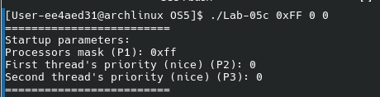
Рисунок 2.12 – Запуск приложения Lab-05c
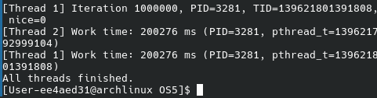
Рисунок 2.13 – Время выполнения работы потоками
Даже при установке разных значений nice (19 для одного потока и -20 для другого) фактическое время выполнения потоков в lab05c не отличается, и количество итераций, выполненных каждым потоком, также одинаково. Это объясняется несколькими причинами:
Во-первых, в Linux планировщик потоков не гарантирует строгую приоритетную последовательность для потоков одного процесса. Потоки быстро переключаются между ядрами, и оба потока получают CPU практически одновременно.
Во-вторых, при маске CPU = 0xFF потоки могут выполняться на всех доступных ядрах, поэтому оба потока имеют равный доступ к вычислительным ресурсам. Даже если один поток имеет низкий приоритет, а другой высокий, время ожидания и распределение процессорного времени выравниваются между ними.
Для третьего замера требуется запустить приложение с такими параметрами: 0x1 маска процессоров (один процессор), 19 (значение nice указывающее низкий приоритет потока), -20 (значение nice указывающее максимальный приоритет).
Запуск программы и результат выполнения представлены на рисунках 2.16 и 2.17.
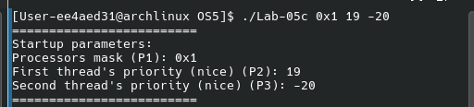
Рисунок 2.16 – Запуск приложения Lab-05c
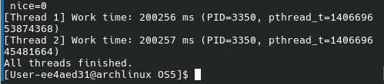
Рисунок 2.17 – Время выполнения работы потоками
В третьем замере, несмотря на то что один поток имеет низкий приоритет (nice = 19), а другой — максимальный приоритет (nice = -20), разницы ни в количестве выполненных итераций, ни во времени выполнения потоков практически нет.
Такое поведение объясняется особенностями планировщика Linux и характеристиками кода. Значения nice лишь влияют на приоритет планировщика, но не гарантируют строгого преимущества. В нашем приложении оба потока почти не конкурируют за CPU, так как вычисления минимальны.
Сравнение процессов (lab05b) и потоков (lab05c) показывает, что время выполнения практически одинаково при равных приоритетах и использовании всех процессоров. Даже при большой разнице приоритетов (nice = 19 и -20) на многопроцессорной системе время и количество выполненных итераций почти не различаются, так как планировщик Linux распределяет CPU между задачами и быстро переключает их. На одном ядре (маска CPU = 0x1) эффект приоритетов также сглаживается: оба потока или процесса получают достаточный квант времени, и разница во времени или итерациях минимальна. Главное отличие процессов и потоков — в изоляции и контексте памяти, но влияние приоритета на коротких циклах незначительно.

Заключение
В ходе выполнения работы были изучены механизмы диспетчеризации и планирования в современных операционных системах. Были реализованы консольные приложения, позволяющие наблюдать параметры текущего процесса и потоков, их приоритеты, маску процессорной аффинности, а также особенности работы планировщика при выполнении интенсивных циклических операций. Практическая часть показала, как изменение приоритетов, уровня любезности и процессорной аффинности влияет на распределение вычислительных ресурсов между процессами и потоками.
Полученные результаты позволяют сделать вывод о том, что планировщик стремится обеспечить сбалансированную загрузку процессоров, при этом приоритеты и маска аффинности оказывают значительное влияние на порядок и скорость выполнения задач. Выполнение тех же экспериментов как для процессов, так и для потоков демонстрирует различия в их планировании, однако общие принципы распределения ресурсов остаются схожими. Работа позволила закрепить знания о механизмах управления потоками и процессами, а также о том, как операционная система реагирует на изменение параметров, связанных с приоритетами и аффинностью.

Приложение А
#include <Windows.h>
#include <stdio.h>

int main(void) {

DWORD processId = GetCurrentProcessId();
printf("Process identifier: %lu\n", processId);

DWORD threadId = GetCurrentThreadId();
printf("Current thread identifier: %lu\n", threadId);

DWORD processPriorityClass = GetPriorityClass(GetCurrentProcess());
printf("Current process priorities class: %lu\n", processPriorityClass);

int threadPriority = GetThreadPriority(GetCurrentThread());
printf("Current thread priority: %d\n", threadPriority);

DWORD_PTR processAffinityMask, systemAffinityMask;
if (GetProcessAffinityMask(GetCurrentProcess(), &processAffinityMask, &systemAffinityMask)) {
printf("Process relation mask: 0x%I64X\n", processAffinityMask);
printf("System relation mask: 0x%I64X\n", systemAffinityMask);
}
else {
printf("Failed to get process relation mask.\n");
}

SYSTEM_INFO sysInfo;
GetSystemInfo(&sysInfo);
printf("Number of processors available for a process: %u\n", sysInfo.dwNumberOfProcessors);

DWORD processorNumber = GetCurrentProcessorNumber();
printf("Processor number assigned to a current thread: %lu\n", processorNumber);

return 0;
}
Листинг А.1 – Исходный код приложения Lab-05a для Windows

Приложение Б
#include <Windows.h>
#include <stdio.h>

int main(void) {
DWORD processId = GetCurrentProcessId();
DWORD threadId = GetCurrentThreadId();

DWORD startTime = GetTickCount();

for (int i = 1; i <= 1000000; ++i) {
if (i % 1000 == 0) {
DWORD processPriorityClass = GetPriorityClass(GetCurrentProcess());
int threadPriority = GetThreadPriority(GetCurrentThread());
DWORD processorNumber = GetCurrentProcessorNumber();

printf("Iteration: %d, PID: %lu, TID: %lu, Process priority class: %lu, Thread priority: %d, Processor: %lu\n",
i, processId, threadId, processPriorityClass, threadPriority, processorNumber);

Sleep(200);
}
}

DWORD endTime = GetTickCount();
DWORD duration = endTime - startTime;
printf("Work time: %lu ms\n", duration);

system("pause");
return 0;
}
Листинг Б.1 – Исходный код приложения Lab-05x для Windows

Приложение В
#include <Windows.h>
#include <stdio.h>

int wmain(int argc, wchar_t* argv[]) {
if (argc != 4) {
wprintf(L"Usage: Lab-05b <P1 mask> <P2 priority> <P3 priority>\n");
return 1;
}

DWORD_PTR affinityMask = _wcstoui64(argv[1], NULL, 0);
DWORD priority1 = wcstoul(argv[2], NULL, 0);
DWORD priority2 = wcstoul(argv[3], NULL, 0);

wprintf(L"Processors mask (P1): 0x%I64X\n", affinityMask);
wprintf(L"First process priority class (P2): %lu\n", priority1);
wprintf(L"Second process priority class (P3): %lu\n", priority2);

LPCWSTR childPath = L"C:\\Users\\User-ee4aed31\\Desktop\\Lab5\\Lab-05x.exe";

STARTUPINFOW si1; ZeroMemory(&si1, sizeof(si1)); si1.cb = sizeof(si1);
PROCESS_INFORMATION pi1; ZeroMemory(&pi1, sizeof(pi1));

STARTUPINFOW si2; ZeroMemory(&si2, sizeof(si2)); si2.cb = sizeof(si2);
PROCESS_INFORMATION pi2; ZeroMemory(&pi2, sizeof(pi2));

if (!CreateProcessW(childPath, NULL, NULL, NULL, FALSE,
CREATE_NEW_CONSOLE, NULL, NULL, &si1, &pi1)) {
wprintf(L"Failed to start the first process. Error code: %lu\n", GetLastError());
return 1;
}

if (!CreateProcessW(childPath, NULL, NULL, NULL, FALSE,
CREATE_NEW_CONSOLE, NULL, NULL, &si2, &pi2)) {
wprintf(L"Failed to start the second process. Error code: %lu\n", GetLastError());
// If first succeeded, make sure to clean it up
TerminateProcess(pi1.hProcess, 1);
CloseHandle(pi1.hProcess);
CloseHandle(pi1.hThread);
return 1;
}

if (!SetProcessAffinityMask(pi1.hProcess, affinityMask)) {
wprintf(L"SetProcessAffinityMask(pi1) failed: %lu\n", GetLastError());
}
if (!SetProcessAffinityMask(pi2.hProcess, affinityMask)) {
wprintf(L"SetProcessAffinityMask(pi2) failed: %lu\n", GetLastError());
}

if (!SetPriorityClass(pi1.hProcess, priority1)) {
wprintf(L"SetPriorityClass(pi1) failed: %lu\n", GetLastError());
}
if (!SetPriorityClass(pi2.hProcess, priority2)) {
wprintf(L"SetPriorityClass(pi2) failed: %lu\n", GetLastError());
}

wprintf(L"Child processes started. PID: %lu and %lu\n", pi1.dwProcessId, pi2.dwProcessId);

WaitForSingleObject(pi1.hProcess, INFINITE);
WaitForSingleObject(pi2.hProcess, INFINITE);

CloseHandle(pi1.hProcess);
CloseHandle(pi1.hThread);
CloseHandle(pi2.hProcess);
CloseHandle(pi2.hThread);

return 0;
}
Листинг В.1 – Исходный код приложения Lab-05b для Windows

Приложение Г
#include <Windows.h>
#include <stdio.h>

DWORD WINAPI ThreadFunction(LPVOID param) {
int threadNum = (int)(intptr_t)param;
DWORD processId = GetCurrentProcessId();
DWORD threadId = GetCurrentThreadId();

for (int i = 1; i <= 1000000; ++i) {
if (i % 1000 == 0) {
DWORD processPriorityClass = GetPriorityClass(GetCurrentProcess());
int threadPriority = GetThreadPriority(GetCurrentThread());
DWORD processorNumber = GetCurrentProcessorNumber();

printf("Thread %d, Iteration: %d, PID: %lu, TID: %lu, Process priority class: %lu, Thread priority: %d, Processor: %lu\n",
threadNum, i, processId, threadId, processPriorityClass, threadPriority, processorNumber);

Sleep(200);
}
}
return 0;
}

int wmain(int argc, wchar_t* argv[]) {

DWORD_PTR affinityMask = 0xFF;
DWORD processPriority = NORMAL_PRIORITY_CLASS;
int threadPriority1 = THREAD_PRIORITY_NORMAL;
int threadPriority2 = THREAD_PRIORITY_NORMAL;

if (argc == 5) {
affinityMask = _wcstoui64(argv[1], NULL, 0);
processPriority = wcstoul(argv[2], NULL, 0);
threadPriority1 = _wtoi(argv[3]);
threadPriority2 = _wtoi(argv[4]);
}
else {
wprintf(L"Arguments were not transmitted. Using default values.\n");
}

wprintf(L"Processors mask (P1): 0x%I64X\n", affinityMask);
wprintf(L"Process priority class (P2): %lu\n", processPriority);
wprintf(L"First thread priority (P3): %d\n", threadPriority1);
wprintf(L"Second thread priority (P4): %d\n", threadPriority2);

SetPriorityClass(GetCurrentProcess(), processPriority);
SetProcessAffinityMask(GetCurrentProcess(), affinityMask);

HANDLE hThread1 = CreateThread(NULL, 0, ThreadFunction, (LPVOID)1, 0, NULL);
HANDLE hThread2 = CreateThread(NULL, 0, ThreadFunction, (LPVOID)2, 0, NULL);

SetThreadPriority(hThread1, threadPriority1);
SetThreadPriority(hThread2, threadPriority2);

WaitForSingleObject(hThread1, INFINITE);
WaitForSingleObject(hThread2, INFINITE);

CloseHandle(hThread1);
CloseHandle(hThread2);

system("pause");
return 0;
}
Листинг Г.1 – Исходный код приложения Lab-05c для Windows

Приложение Д
#include <stdio.h>
#include <locale.h>
#include <unistd.h>
#include <sys/types.h>
#include <pthread.h>
#include <sched.h> /
int main() {

pid_t processId = getpid();
printf("Current process identifier: %d\n", processId);
pthread_t threadId = pthread_self();
printf("Current thread identifier (pthread_t): %lu\n", (unsigned long)threadId);
int policy;
struct sched_param param;
if (pthread_getschedparam(threadId, &policy, &param) == 0) {
printf("Planner class (policy): %d\n", policy);
printf("Current thread priority: %d\n", param.sched_priority);
} else {
perror("Failed to get planner parameters");
}
long cpuCount = sysconf(_SC_NPROCESSORS_ONLN);
printf("Number of processes available: %ld\n", cpuCount);

return 0;
}
Листинг Д.1 – Исходный код приложения Lab-05a для Linux

Приложение Е
#include <stdio.h>
#include <unistd.h>
#include <pthread.h>
#include <sys/time.h>
#include <time.h>

void* lab05x_loop(void* arg) {
pid_t pid = getpid();
pthread_t tid = pthread_self();

struct timeval start, end;
gettimeofday(&start, NULL);

for (int i = 1; i <= 1000000; ++i) {
if (i % 1000 == 0) {
int niceValue = nice(0);

printf("Iteration: %d, PID: %d, TID: %lu, Patience level: %d\n",
i, pid, (unsigned long)tid, niceValue);

struct timespec ts;
ts.tv_sec = 0;
ts.tv_nsec = 200 * 1000000;
nanosleep(&ts, NULL);
}
}

gettimeofday(&end, NULL);

long duration_ms = (end.tv_sec - start.tv_sec) * 1000L +
(end.tv_usec - start.tv_usec) / 1000L;

printf("Program work time: %ld ms\n", duration_ms);

return NULL;
}

int main() {
pthread_t thread;
pthread_create(&thread, NULL, lab05x_loop, NULL);
pthread_join(thread, NULL);
return 0;
}
Листинг Е.1 – Исходный код приложения Lab-05x для Linux

Приложение Ж
#include <stdio.h>
#include <stdlib.h>
#include <unistd.h>
#include <sys/wait.h>
#include <sys/types.h>
#include <sys/resource.h>
#include <sched.h>
#include <locale.h>

int main(int argc, char* argv[]) {

if (argc != 4) {
fprintf(stderr, "Usage: %s <P1 processors mask> <P2 nice of the first process> <P3 nice of the second process>\n", argv[0]);
return 1;
}

unsigned long long affinityMask = strtoull(argv[1], NULL, 0);
int nice1 = atoi(argv[2]);
int nice2 = atoi(argv[3]);

printf("=========================\n");
printf("Loading parameters:\n");
printf("Processors mask (P1): 0x%llx\n", affinityMask);
printf("First process priority (nice) (P2): %d\n", nice1);
printf("Second process priority (nice) (P3): %d\n", nice2);
printf("=========================\n");

int num_cpus = sysconf(_SC_NPROCESSORS_ONLN);
cpu_set_t set;

pid_t pid1 = fork();
if (pid1 == 0) {
setpriority(PRIO_PROCESS, 0, nice1);

CPU_ZERO(&set);
for (int i = 0; i < num_cpus; ++i) {
if (affinityMask & (1ULL << i)) {
CPU_SET(i, &set);
}
}
if (sched_setaffinity(0, sizeof(set), &set) == -1) {
perror("sched_setaffinity");
_exit(1);
}

printf("[Child process 1] PID=%d, nice=%d, processors mask=0x%llx\n",
getpid(), nice1, affinityMask);

execlp("xterm", "xterm", "-fa", "Monospace", "-hold", "-e","bash","-c", "./Lab-05x", (char*)NULL);
perror("Failed to start Lab-05x");
_exit(1);
}

pid_t pid2 = fork();
if (pid2 == 0) {

setpriority(PRIO_PROCESS, 0, nice2);

CPU_ZERO(&set);
for (int i = 0; i < num_cpus; ++i) {
if (affinityMask & (1ULL << i)) {
CPU_SET(i, &set);
}
}
if (sched_setaffinity(0, sizeof(set), &set) == -1) {
perror("sched_setaffinity");
_exit(1);
}

printf("[Child process 2] PID=%d, nice=%d, processors mask=0x%llx\n",
getpid(), nice2, affinityMask);

execlp("xterm", "xterm", "-fa", "Monospace", "-hold", "-e","bash","-c", "./Lab-05x", (char*)NULL);
perror("Failed to start Lab-05x");
_exit(1);
}

waitpid(pid1, NULL, 0);
waitpid(pid2, NULL, 0);

return 0;
}
Листинг Ж.1 – Исходный код приложения Lab-05b для Linux

Приложение З
#include <stdio.h>
#include <stdlib.h>
#include <unistd.h>
#include <sys/resource.h>
#include <sys/time.h>
#include <pthread.h>
#include <locale.h>

typedef struct {
int niceValue;
const char* name;
} ThreadArgs;

void* threadFunc(void* arg) {
ThreadArgs* args = (ThreadArgs*)arg;
int niceValue = args->niceValue;
const char* name = args->name;

pid_t pid = getpid();
pthread_t ptid = pthread_self();
if (setpriority(PRIO_PROCESS, 0, niceValue) == -1) {
perror("setpriority");
}

struct timeval start, end;
gettimeofday(&start, NULL);

for (int i = 1; i <= 1000000; ++i) {
if (i % 1000 == 0) {
int currentNice = getpriority(PRIO_PROCESS, 0);
printf("[%s] Iteration %d, PID=%d, TID=%lu, nice=%d\n",
name, i, pid, (unsigned long)ptid, currentNice);
usleep(200 * 1000); }
}

gettimeofday(&end, NULL);
long duration = (end.tv_sec - start.tv_sec) * 1000L +
(end.tv_usec - start.tv_usec) / 1000L;

printf("[%s] Work time: %ld ms (PID=%d, pthread_t=%lu)\n",
name, duration, pid, (unsigned long)ptid);
return NULL;
}

int main(int argc, char* argv[]) {

if (argc != 4) {
fprintf(stderr, "Usage: %s <P1 processors mask> <P2 first thread's nice> <P3 second thread's nice>\n", argv[0]);
return 1;
}

unsigned long long affinityMask = strtoull(argv[1], NULL, 0);
int nice1 = atoi(argv[2]);
int nice2 = atoi(argv[3]);

printf("=========================\n");
printf("Startup parameters:\n");
printf("Processors mask (P1): 0x%llx\n", affinityMask);
printf("First thread's priority (nice) (P2): %d\n", nice1);
printf("Second thread's priority (nice) (P3): %d\n", nice2);
printf("=========================\n");

pthread_t t1, t2;
ThreadArgs args1 = { nice1, "Thread 1" };
ThreadArgs args2 = { nice2, "Thread 2" };

if (pthread_create(&t1, NULL, threadFunc, &args1) != 0) {
perror("pthread_create t1");
return 1;
}
if (pthread_create(&t2, NULL, threadFunc, &args2) != 0) {
perror("pthread_create t2");
return 1;
}

pthread_join(t1, NULL);
pthread_join(t2, NULL);

printf("All threads finished.\n");
return 0;
}
Листинг З.1 – Исходный код приложения Lab-05c для Linux

